ОПИСАНИЕ МЕСТОПОЛОЖЕНИЯ ГРАНИЦ
Публичный сервитут в целях размещения КТП 10/0,4 кВ в составе объекта «Строительство 2ух КЛ-10 кВ, КТП 10/0,4 кВ для электроснабжения объекта по адресу: г. Минусинск, ул. Подсинская, 75» с кадастровым номером 24:53:0110093:489
(наименование объекта, местоположение границ которого описано (далее - объект)
Сведения об объекте
N п/п | Характеристики объекта | Описание характеристик
1 | 2 | 3
1 | Местоположение объекта | Красноярский край, Минусинск г
2 | Площадь объекта ± величина погрешности определения площади (P ± ∆P), м² | 512 ± 8
3 | Иные характеристики объекта | Установить публичный сервитут на основании ходатайства акционерного общества «Красноярская региональная энергетическая компания» (660049, Красноярский край, город Красноярск, Мира проспект, дом 10, пом. 55, ОГРН 1152468001773, ИНН 2460087269) в целях размещения КТП 10/0,4 кВ в составе объекта «Строительство 2ух КЛ-10 кВ, КТП 10/0,4 кВ для электроснабжения объекта по адресу: г. Минусинск, ул. Подсинская, 75» с кадастровым номером 24:53:0110093:489, площадью 512 кв.м, в границах земельного участка 24:53:0110093:477, сроком на 49 лет.

Сведения о местоположении границ объекта
1. Система координат МСК 167
2. Сведения о характерных точках границ объекта
Обозначение характерных точек границ | Координаты, м |  | Метод определения координат характерной точки | Средняя квадратическая погрешность положения характерной точки (Mt), м | Описание обозначения точки на местности (при наличии)
Обозначение характерных точек границ | X | Y | Метод определения координат характерной точки |  | Описание обозначения точки на местности (при наличии)
1 | 2 | 3 | 4 | 5 | 6
1 | 376450.36 | 19926.26 | Аналитический метод | 0.1 | -
2 | 376456.06 | 19931.92 | Аналитический метод | 0.1 | -
3 | 376466.93 | 19942.88 | Аналитический метод | 0.1 | -
4 | 376467.95 | 19944.80 | Аналитический метод | 0.1 | -
5 | 376452.05 | 19957.99 | Аналитический метод | 0.1 | -
6 | 376435.84 | 19938.17 | Аналитический метод | 0.1 | -
1 | 376450.36 | 19926.26 | Аналитический метод | 0.1 | -

3. Сведения о характерных точках части (частей) границы объекта
Обозначение характерных точек части границы | Координаты, м |  | Метод определения координат характерной точки | Средняя квадратическая погрешность положения характерной точки (Mt), м | Описание обозначения точки на местности (при наличии)
Обозначение характерных точек части границы | X | Y | Метод определения координат характерной точки |  | Описание обозначения точки на местности (при наличии)
1 | 2 | 3 | 4 | 5 | 6
-
- | - | - | - | - | -

Сведения о местоположении измененных (уточненных) границ объекта
1. Система координат МСК 167
2. Сведения о характерных точках границ объекта
Обозначение характерных точек границ | Существующие координаты, м |  | Измененные (уточненные) координаты, м |  | Метод определения координат характерной точки | Средняя квадратическая погрешность положения характерной точки (Mt), м | Описание обозначения точки на местности (при наличии)
Обозначение характерных точек границ | X | Y | X | Y | Метод определения координат характерной точки |  | Описание обозначения точки на местности (при наличии)
1 | 2 | 3 | 4 | 5 | 6 | 7 | 8
- | - | - | - | - | - | - | -

3. Сведения о характерных точках части (частей) границы объекта
Обозначение характерных точек части границы | Существующие координаты, м |  | Измененные (уточненные) координаты, м |  | Метод определения координат характерной точки | Средняя квадратическая погрешность положения характерной точки (Mt), м | Описание обозначения точки на местности (при наличии)
Обозначение характерных точек части границы | X | Y | X | Y | Метод определения координат характерной точки |  | Описание обозначения точки на местности (при наличии)
1 | 2 | 3 | 4 | 5 | 6 | 7 | 8
-
- | - | - | - | - | - | - | -

План границ объекта
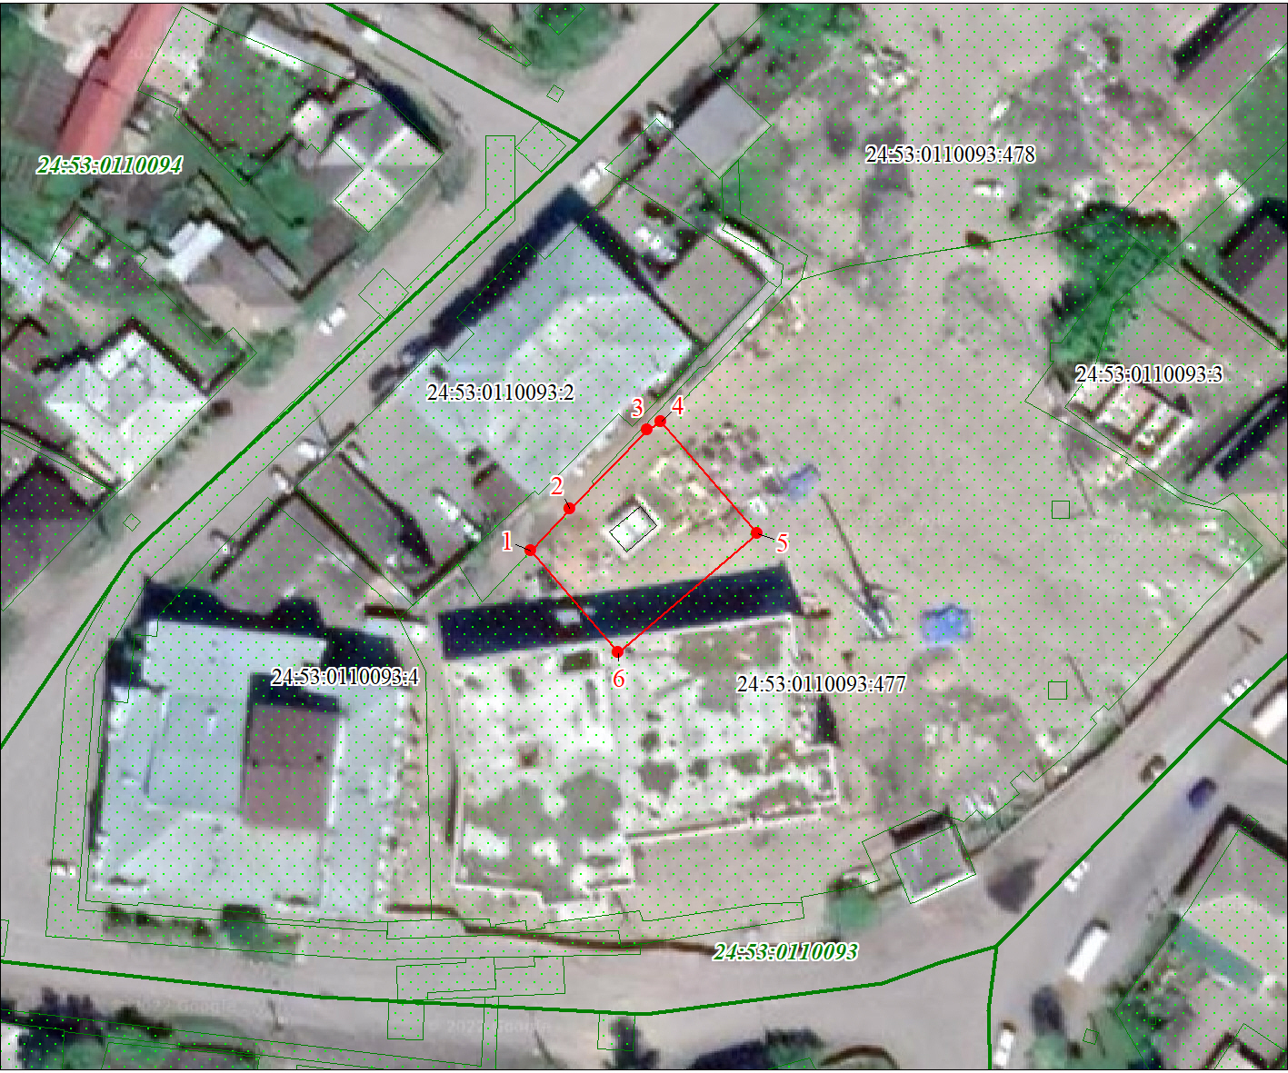
Масштаб 1:1000

Используемые условные знаки и обозначения:
 | Характерная точка границы публичного сервитута
 | Надписи номеров характерных точек границы публичного сервитута
 | Граница публичного сервитута
 | Граница кадастрового квартала
24:53:001 | Обозначение кадастрового квартала
 | Существующая часть границы, имеющиеся в ЕГРН сведения о которой достаточны для определения ее местоположения
 | Надписи кадастрового номера земельного участка
 | Существующая часть границы объекта капитального строительства, имеющаяся в ЕГРН сведения о которой достаточны для определения ее местоположения

 | Дата 18 февраля 2022 г.
Место для оттиска печати (при наличии) лица, составившего описание местоположения границ объекта

